Синтез и исследование свойств фотосенсибилизаторов двойного действия состава субфталоцианин бора-лекарство
Агранат А.С.
Аспирант, 2 год обучения
МГУ имени М.В. Ломоносова, химический факультет, Москва, Россия
E-mail: AgranatAS@my.msu.ru
Субпорфиразины бора имеют коническое строение, не склонны к агрегации и прекрасно растворимы в большинстве органических растворителей. Благодаря способности к генерации ¹О₂ и яркой флуоресценции данные соединения - перспективные фотосенсибилизаторы для фотодинамической терапии. В рамках настоящего исследования получена серия из двенадцати субфталоцианиновых комплексов с различными функциональными группами. Проведено измерение их фотохимических характеристик и в качестве наиболее активных флуорофоров и фотосенсибилизаторов отобраны фенил, фенокси и трет-бутил замещенные субфталоцианины бора. Затем для отобранных соединений путем замещения аксиального атома галогена в субфталоцианинах бора на нестероидные противовоспалительные препараты (диклофенак, ибупрофен, кетопрофен) получена серия гибридных фотосенсибилизаторов. Лекарственные препараты вводились для создания фотосенсибилизаторов двойного действия с противовоспалительным эффектом.
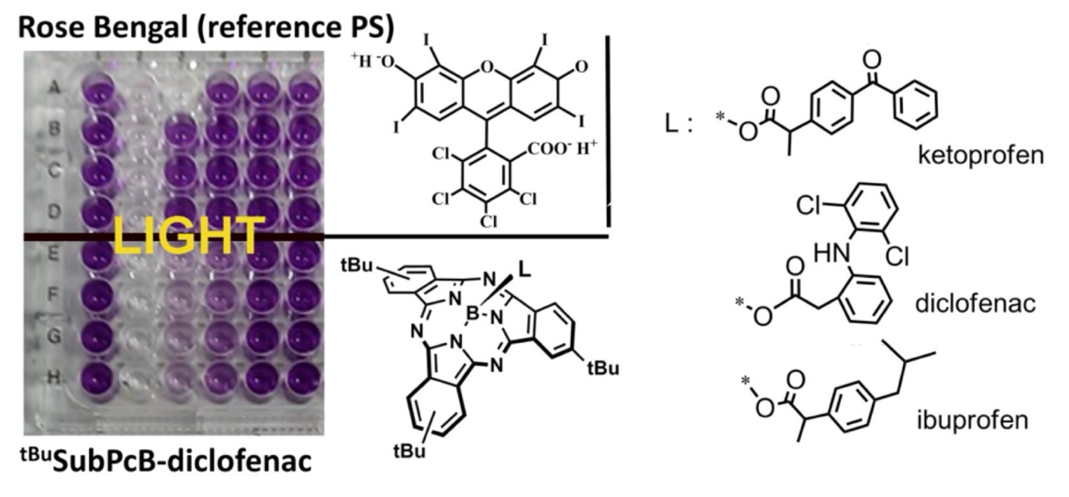
Продемонстрировано наличие у синтезированных соединений субмикромолярной фотодинамической активности in vitro при низкой темновой токсичности. Наилучшего результата удалось достичь для трет-бутил-замещенного субфталоцианина бора с аксиальной молекулой диклофенака (IC₅₀=0.4 мкМ), его фототоксичность в 3 раза превысила фототоксичность проходящего клинические испытания фотосенсибилизатора – Бенгальского розового.
Проведено тестирование in vivo, показавшее селективность полученных соединений по отношению к ЦОГ-2, сопоставимую с исходными нестероидными противовоспалительными препаратами.
Работа выполнена при поддержке гранта РНФ 23-73-10076.
Литература
1. Alina S. Agranat, Tatiana V. Dubinina et al. Preparation, optical properties and photodynamic activity of p-tert-butylphenyl-substituted boron subphthalocyanine // Journal of Porphyrins and Phthalocyanines 2025 29.:05n06, 718-725.
2. Alina S. Agranat, Tatiana V. Dubinina et al. An efficient approach to the hydrolysis of 4-(ethoxycarbonyl)phenoxy-substituted boron subphthalocyanine // Journal of Porphyrins and Phthalocyanines 2025 29:12, 1241-1248.

